Historia klasa 6

Temat: Dzieje polskiej demokracji - Wolna elekcja
Ostatnia lekcja w klasie 6. i w ramach utrwalenia posłuchajcie o pierwszej wolnej elekcji.

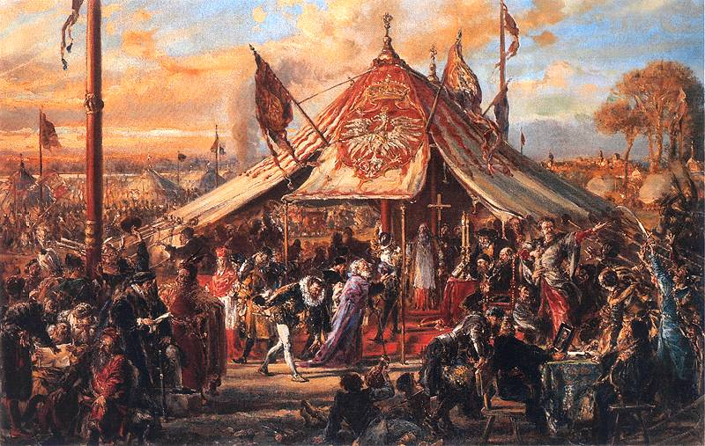
Jan Matejko ,,Potęga Rzeczypospolitej u zenitu”. Pierwsza elekcja na polach wsi Kamień.

1573 rok – Pierwsza wolna elekcja na polach wsi Kamień

Szlachta polska i litewska zjechała się licznie pod Warszawę na pola wsi Kamień, by położyć kres bezkrólewiu po śmierci króla Zygmunta Augusta i wybrać jednego z kandydatów do korony.

Elekcja to wybór (łac. “electio”).
Elekcja była wolna, ponieważ:
– prawo głosowania miał każdy polski szlachcic, który przyjechał na sejm elekcyjny
– szlachta nie była ograniczona w wyborze (mogła wybrać każdego kandydata, bez ograniczeń narodowości ani przywilejów dla dzieci poprzedniego władcy).

Kandydatami byli:

1.Henryk Walezy- królewicz francuski.

2. Jan III Waza - król Szwecji w latach 1569–1592, ojciec późniejszego króla Polski Zygmunta III Wazy.

3. Iwan IV Groźny - rosyjski car , kandydatura popularna wśród szlachty litewskiej.

4. Arcyksiążę Ernest Habsburg – ,,król chrześcijański” - arcyksiążę Austrii.

Rzeczpospolita Obojga Narodów składa się z 32 województw i osiąga terytorium bliskie maksymalnemu w całej naszej historii. Ile wysiłku kosztował obywateli – w świecie, w którym transport opierał się na sile mięśni konia – zjazd szlachty z 32 województw na terytorium prawie trzykrotnie większym od obecnego? Więcej w krótkim filmie: Pierwsza wolna elekcja.

https://www.youtube.com/watch?v=jNkBrWhlY48&list=PLYXSw5wh007JoWBuoE2Z6voa9p5wYVK-m&index=11

